Всероссийский урок астрономии

С 18 по 22 октября в ГБОУ СОШ с.Шламка прошел Всероссийский урок астрономии.
Цель урока – привлечение внимания образовательных организаций к предмету и теме изучения одной из старейших в мире наук – астрономии.
Благодаря предоставленным материалам стало возможным оказаться в космическом зоопарке, узнать, кто из землян побывал в космосе первым на самом деле, узнать, почему звезды кажутся нам цветными, научиться находить на небе некоторые созвездия, познакомиться с чудесами нашей галактики. Материалы были представлены для дошкольников (6-7 лет) - Тайны звездного неба, для обучающихся 1-4 классов - Космический зоопарк, или Животные в космосе, для обучающихся 5-9 классов - Планеты Солнечной системы, для обучающихся 9-11 классов - Чудеса Галактики.
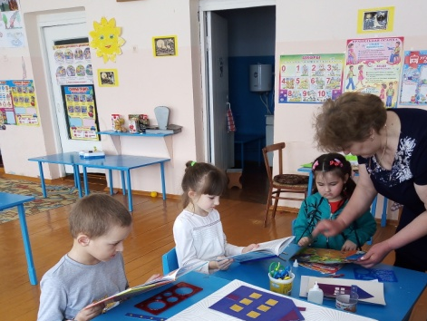
В нашей дошкольной группе «Ягодка» прошел Всероссийский урок астрономии «Тайны звездного неба».
Любознательные дети рано или поздно задаются глобальным вопросом: почему бывает день и ночь? Педагоги рассказали детям, что во Вселенной ничто не стоит на месте. Планеты и звезды движутся по своему, строго определенному пути. Наша Земля вращается вокруг своей оси и при помощи глобуса это легко продемонстрировать.
Тема космоса безгранична и великолепна, потому что дает пищу детской фантазии, развивает нестандартность мышления, стимулирует познавательный интерес и желание постоянно узнавать что-то новое.
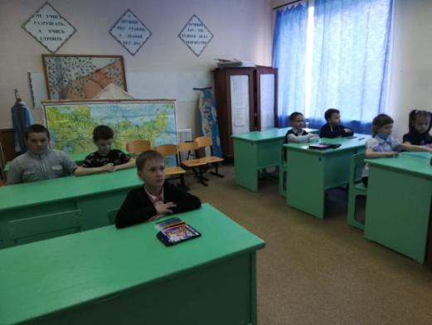
В 1- 3 классах был проведен Всероссийский урок астрономии «Космический зоопарк, животные в космосе». На этом занятии ребята узнали о роли животных в научно-космических исследованиях, повысили свою естественно - научную грамотность. Учащиеся работали в группах, с азартом слушали и отвечали на вопросы в игре «Космический третий лишний» и в тест - викторине. А затем ребята выполнили творческое задание - сложить оригами собачку и раскрасить ее. Урок прошел интересно и увлекательно.
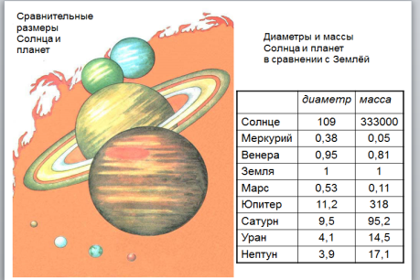
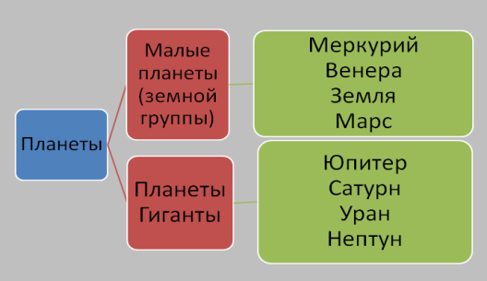
В 5-8 классах прошел Всероссийский урок астрономии по теме "Планеты Солнечной системы". Цель урока – привлечение внимания обучающихся к предмету и теме изучения одной из старейших в мире наук – астрономии. В ходе урока был предусмотрен просмотр презентации, видеоролика и выполнение дидактических заданий в рабочем листке. Благодаря предоставленным материалам стало возможным узнать, почему звезды кажутся нам цветными, научиться находить на небе некоторые созвездия, познакомиться с удивительными сведениями о нашей галактике. Ребятам было интересно узнать, что наша планета Земля уникальна ещё и тем, что остальные планеты системы создают для нее космический щит-защиту от астероидов и комет. В ходе занятия учащиеся пришли к выводу о том, как велика и разнообразна своими планетами наша Галактика, насколько интересно изучать ее тайны. В заключение был сделан вывод: как велика Галактика.
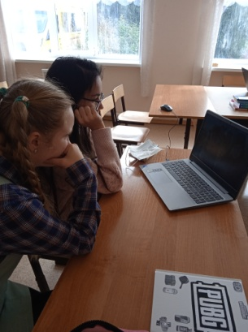
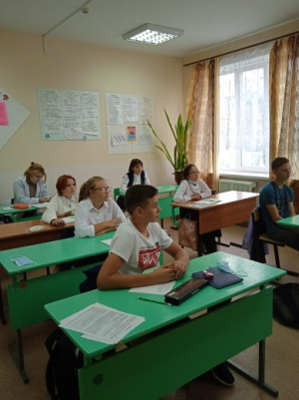
Тема урока в 9-10 классах «Чудеса Галактики».
Цель данного урока: популяризация знаний о строении Вселенной, проблемах космоса и освоения внеземного пространства.
На уроке ребята посмотрели видеофильм, познакомились с презентацией и узнали об удивительных объектах и явлениях, обнаруженных в нашей Галактике.

